Урок по биологии
7 класс
«Птицы нашего края»

Учитель биологии
I квалификационной категории
Кузнецова Вера Ивановна
МБОУ СОШ №8
г. Коврова
Владимирской области

Тема урока: «Птицы нашего края»

Тип урока: Комбинированный.

Методы работы: проблемный, частично-поисковый.

Приёмы работы: беседа, постановка проблемного вопроса, фронтальный опрос, выступления учащихся, задания на обобщение фактов.

Тема урока: Птицы нашего края.
Цели: Познакомить учащихся с многообразием птиц нашего края, их значением в природе и жизни человека, с редкими и исчезающими видами; научить детей выделять черты приспособленности разных птиц к разным средам обитания;
Продолжить развитие личности учащихся (в частности развитие ее выразительности, умение высказывать свою мысль), продолжить работу над развитием мышления (учить анализировать, сравнивать, обобщать, доказывать, разрешать проблемы, выделять черты сходства и различия), продолжить работу над развитием умения учащихся работать с дополнительной литературой;
Продолжить работу над развитием у детей чувства патриотизма; развитие у детей чувства необходимости охраны природы, развитие эстетических качеств личности.
Ход урока:1. Актуализация знаний
-Какую тему мы изучаем?
-Какие отряды класса Птиц изучены?
Сегодня последний, завершающий урок в теме «Птицы», на нем мы поговорим о птицах нашего родного Владимирского края.
Задачи: на этом уроке мы
Во-первых, вспомним признаки, характерные для класса птиц,
Во-вторых, покажем многообразие птиц нашего края;
В-третьих, выясним значение их в природе и жизни человека;
В-четвертых, отметим некоторые признаки их приспособленности к среде обитания и образу жизни
Далее познакомимся с редкими и исчезающими видами, покажем необходимость охраны представителей этого класса.
Птицы украшают нашу природу. Давайте представим на минуту, что птицы исчезли с лица Земли. Страшная картина, не правда ли? Без птиц природа мертва. Птицы населяют все уголки нашей планеты.
-Где они встречаются? (везде- высоко в горах, в ледяной приполярной пустыни, в безводных песках, над безбрежными просторами океанов, в садах, огородах, полях, парках)
Птицы всегда рядом с нами. Они нас удивляют, радуют.
-Чем? (стремительным, лёгким полётом, красивым пением, разнообразной окраской оперения)
Мы привыкли к соседству птиц, привыкли видеть и слышать их. О птицах написано много произведений, стихов.
Пускай всегда такой обычай
В моей останется стране,
Встречать любовью стаи птичьи,
Всем сердцем радуясь весне.
Птиц на Земле много-9.000 тыс. видов, живут повсюду.
-Как вы считаете, почему птицы так широко распространились по планете? (Они имеют признаки высокой организации)
-Давайте вспомним эти признаки:
1.Это самые высокоорганизованные животные, приспособленные к полётам, их передние конечности превращены в крылья;
2.Тело птиц покрыто перьями. Они образуют поверхность тела. Перьевой покров осуществляет теплоизоляцию и обеспечивает обтекаемость тела.
3.У них прочный, легкий скелет. Кости тонкие, заполнены воздухом. Хорошо развита мускулатура. У летающих птиц на грудной кости для прикрепления грудных мышц образовался специальный вырост-киль.
4.Интенсивный обмен веществ, что обеспечивает теплокровность и активность круглый год.
5.Органы дыхания-легкие. Легкие многоячеистые, соединенные с воздушными мешками, что обеспечивает поступление кислорода в кровь при вдохе и выдохе.
6.Сердце четырехкамерное. Оно обеспечивает несмешиваемость артериальной и венозной крови.
7.Хорошо развит головной мозг, органы чувств, общение с помощью звуковых сигналов….
Итак, обладая более совершенной организацией, птицы широко расселились на всех материках и островах земного шара.
И у нас, во Владимирской области, птицы также широко расселились, занимая различные уголки края. В нашей области встречается 240 видов птиц, 55 видов оседлые, остальные перелётные или пролетают во время перелётов через территорию нашей области. В Ковровском районе -122 вида птиц, многие из них представлены на выставке «пернатых родного края» в нашем краеведческом музее.
-Кто посетил эту выставку? Информация полученная на выставке сегодня на уроке пригодиться.
-Вот ещё одна выставка, её подготовила библиотекарь школы. В нашей школьной библиотеке много книг о птицах, некоторые представлены здесь.
В перемену посмотрите, заинтересуетесь -возьмите почитать.
На доске- своеобразная частичка выставки о птицах нашей местности.
-Вам знакомы эти птицы? (Приложение 1)
-Назовите их(филин обыкновенный, синица большая, большой пестрый дятел, рябчик обыкновенный, жаворонок полевой, гусь белый, утка-кряква.)
-Где обитает каждый из названных представителей?
Синица большая в лесу, а ещё, какие виды обитают в лесу? (Дятел пестрый, рябчик обыкновенный, филин.)
Гусь белый, утка-кряква-на побережье водоёмов, жаворонок –в поле.
-Назовите птиц отряда воробьинообразных(синица, жаворонок)
-Назовите птиц отряда хищныхщ(филин)
-Назовите птиц отряда куриных (рябчик обыкновенный)
-Почему у них различные места обитания? (Они приспособились к ним.)
-Как? (Имеют разный клюв и конечности.)
-У воробьинообразных какой клюв, какие конечности? (клюв тонкий, острый, так как они кормятся насекомыми, достают насекомых и их личинок из небольших трещин коры и других укрытий; пальцы ног цепкие с острыми коготками. При помощи цепких пальцев ловко держатся на ветках деревьев, принимая различные позы.
-А какой клюв и конечности у куринообразных? (рябчик, глухарь.)
Клюв сильный, вершина надклювья заострена, немного загнута книзу, крепкие пальцы ног с большими тупыми когтями. Такой клюв помогает им срывать ягоды, сочные шишки можжевельника, почки и побеги деревьев и кустарников. Крепкими ногами они разгребают землю и выбирают из неё червей, насекомых, семена растений.
-А у водоплавающих птиц? У них клюв широкий, по краям клюва ряд поперечных розовых пластинок- цедильный аппарат- процеживают ил, раздавливают раковины моллюсков, удерживают во рту червей. На суше питаются травой и семенами. Ноги короткие с плавательными перепонками, хорошо плавают.
-У хищных птиц? Клюв крючковатый, загнутый книзу, мощный, крепкий. Большинство хищников питается позвоночными, клювом они разрывают добычу на части. Пальцы на ногах длинные, крепкие, сильные, заканчивающиеся загнутыми острыми когтями, которые служат для схватывания и убивания добычи.
-Большой пестрый дятел. Отряд Дятлы.
Клюв крепкий, долотовидный заостренный. Таким клювом дятлы раздалбливают стволы поврежденных насекомыми деревьев, срывают еловые и сосновые шишки, раздалбливают шишки, выбирают из них семена.
Ноги короткие с загнутыми острыми когтями. Ноги имеют по четыре пальца, два направлены вперед, два назад (удержаться на горизонтальной ветке, прыгать по земле.)
Вывод: В связи с приспособлением к различным местам обитания и потреблению разной пищи у птиц развились различные особенности в строении клюва, ног.

Итог: Следовательно, в процессе эволюции, птицы приобрели признаки высокой организации, у них появились черты приспособленности к различным местам обитания, что проявляется в особенностях (внешнего и внутреннего) строения.
Птиц много -9.000 видов, они распределились в 40 отрядов. Каждый отряд по- своему интересен и естественно имеет свои достоинства. Ребята класса получили опережающее задание «Какие отряды птиц нашей местности, на их взгляд, являются наиболее интересными» Они познакомят нас сейчас с самым интересным материалом. Вы внимательно слушайте ребят, а в конце их рассказа подведем итоги о значении птиц.
-Я попрошу выйти сюда ребят из первой группы.
Нас удивили представители отряда воробьинообразных.
1.У синички есть привычка,
Ветку каждую и лист
Оглядит, и от букашки
Будет лист надолго чист. (Приложение 2)
2.Вот он, милый скворушка,
Греется на солнышке.
Верен он своей природе,
Он находчив, ловок, смел,
Он сегодня в огороде
Всю капусту осмотрел.
И во всех листах капустных
Червяков поел. (Приложение 3)
3.Эта весенняя, черная птица
Любит за плугом ходить и кормиться,
Эта весенняя, черная птица
Первая в наши края возвратится. (Приложение 4)
4.Само название птицы содержит призыв воробей(бей вора).Но, поверьте, воробей не заслуживает всех обвинений с нашей стороны. Мы нередко забываем, что воробьи выводят за весну и лето 3-4 выводка птенцов и неустанно кормят их насекомыми-вредителями садов и огородов. (Приложение 5).
5.Само слово ворона можно разделить на два вор она, то есть название этой птицы говорит само за себя, но не спешите делать выводы о том, что эта птица вредна. Понаблюдайте за серой вороной осенью и зимой. Оказывается, этот разбойник приносит человеку пользу. Во-первых, эти птицы ловят мышей, оберегая урожай. Во-вторых, они съедают все, что может стать источником заразы-погибшие животные и гниющие остатки пищи. Одним словом, серая ворона –лучший санитар города. (Приложение 6).
6.Нет такого человека, который бы не знал о знаменитом певце-соловье.
Он щелкает, рокочет, свистит, журчит, стрекочет,
Как ливень он клокочет, звенит как колокольчик…
То на колене пятом внезапно даст раскатом,
А то выводит трели затейливой свирели.
У берега под склоном, где тальничек зелёный,
Где хмель разросся дикий, поёт артист великий.
Он серенький на вид, но пеньем знаменит. (Приложение 7).
Каково же значение воробьинообразных в природе?

Вывод:1. Птицы отряда воробьиных в больших количествах уничтожают вредителей полей, садов, огородов.

2.Они доставляют радость своим красивым пением.

Письмо из леса.
Ребята, нам синички прислали письмо из леса.
Птицы зимой гибнут не от холода, а от голода.
-А мы можем как- нибудь помочь птицам, когда на улице мороз, зима (да, покормить.) Нас к этому призывают писатели, поэты. Этот призыв звучит в стихотворении Александра Яшина «Покормите птиц»
Покормите птиц зимой,
Пусть со всех концов
К вам слетятся, как домой,
Стайки на крыльцо
Не богаты их корма
Горсть зерна нужна,
Горсть одна –и не страшна
Будет им зима.
Сколько гибнет их не счесть,
Видеть тяжело,
А ведь в нашем сердце есть
И для них тепло.
Разве можно забывать,
Улететь могли,
А остались зимовать
Заодно с людьми.
Приучите птиц в мороз
К своему окну,
Чтоб без песен не пришлось
Нам встречать весну.
Мы также откликнулись на этот призыв поэтов, многие выполняли индивидуальные задания –делали кормушки. Покажите их. Молодцы!
Домашнее задание: повесить около дома кормушки, наблюдать какие птицы прилетят сюда в птичью столовую.
Вторая группа учащихся
Эту птицу называют пернатой кошкой. О какой птице идет речь? (Это сова –легендарная птица.) О ней сложены легенды и с ней связаны поверья. Одни народы возвеличивали ее, другие проклинали. Сова неслучайно из покон веков привлекала внимание людей. Необычайная внешность, бесшумный полет, страшный голос, все тревожило людское воображение, били сов, уничтожали беспощадно, пока за них не вступилась наука.
Сова единственная птица у которой оба глаза расположены на лицевом диске и направлены вперед. Но в тоже время, не поворачивая корпус, она может смотреть и в бок, и даже назад. Её голова поворачивается на 180-градусов. Бесшумный полет объясняется устройством её оперения и крыльев. Такой полет совам необходим, их добычей служат чуткие зверьки, такие как мыши… Сейчас известно, что одна сова уничтожает от 1000 до 1200 мышей. А это значит, что она спасает минимум 1 тонну зерна.
Совы живут и в наших лесах. В нашей области встречается 5 видов: филин - самая крупная из сов, болотная сова, домовой сыч, серая неясыть, ушастая сова. (Приложение 8).
Заяц: « -Филин, а филин! Ты зайчонка съешь?»
Филин: «- Угу-гу-гу. Съем, конечно, съем.»
Заяц: « -А мышонка?»
Филин: «- И мышонку протолкну.»
Заяц: « -Ну, а ежа, хи-хи?»
Филин: «- И ежа съем! А как же, съем!»
Заяц: « -А колючки?»
Филин: «- А колючки выплюну.»
Заяц: «Вот это да! А медведь на ежа даже сесть боится»
Вывод: каково значение представителей этого отряда?
Являются санитарами, поедают большое количество насекомых, мышевидных грызунов.
Третья группа:
А в зимнем лесу своя жизнь. Спят, зарываясь на ночь, в мягкий пушистый снег, крупные промысловые птицы из отряда куриных: глухари, тетерева, рябчики, белые куропатки. (Приложение 9).
Глухари в борах питаются хвоей сосны, пищей более калорийной, чем ягоды. Основу зимнего питания тетерева составляют почки и сережки лиственных деревьев. Тетерев проводит при морозах -20 градусов под снегом 23 часа в сутки. В таких ситуациях у птиц бывает только одна кормежка, утром. Выйдя из подснежных камер, тетерева летят на ближайшие березы, быстро набивают там свои зобы и вновь зарываются под снег.
- За что глухарь получил своё русское название?
В середине марта у глухарей начинается брачный период, токовища, где ежегодно в течение десятилетий происходит токование. Петухи принимают характерную позу и, веером хвост и опустив крылья, расхаживают по своему участку. Песня глухаря представляет собой набор щелкающих и шипящих звуков. В ней выделяется первая часть «текание» - глухарь издает сначала двойное щелкание вроде ТЭ-КЭ, ТЭ-КЭ,…ТЭ-КЭ,ТЭ-КЭ и вторая часть «точение». Считается, что «точение» названо так за сходство со звуком, возникающим при заточке косы. Слышно песню глухаря всего на 150- 200 метров, вся песня длится 5-6 секунд. Именно в момент «точения» глухарь частично теряет слух-глохнет, за что и получил своё русское название. Тетерев, глухарь часто зарываются в сугробы и поводят там несколько суток. Зачем? Не таит ли опасности это поведение? Тетеревиные птицы без особого труда переносят морозную снежную зиму. Они, единственные в классе птиц, научились использовать снежный покров, устраивая в нем термические подснежные убежища – камеры. У всех тетеревиных птиц к зиме по бокам пальцев вырастают роговые бахромки, примерно вдвое увеличивающие площадь лапы. Роговая бахрома на пальцах помогает птицам быстро выкапывать в снегу подснежную камеру и облегчает передвижение по рыхлому снегу. Обильное и густое помогает птицам быстро выкапывать в снегу подснежную камеру и облегчает передвижение по рыхлому снегу. Обильное и густое оперение лап служит теплой подстилкой, на которой покоится тело птицы вовремя многочасового пребывания на снегу в подснежной камере. Температура воздуха в подснежной камере. Температура воздуха в подснежной камере несколько ниже 0 градусов, и если она поднимается выше, то птица проделывает в потолке камеры вентиляционное отверстие. У глухарей температура воздуха в подснежной камере может подниматься до +2С, и стенки камеры слегка обледеневают.
К куринообразным относятся и куры. Те самые домашние куры, которых мы все хорошо знаем. Домашние куры произошли от диких банкиевских кур, живущих и в настоящее время в лесах Индии.
В России использовались традиционно:
1.Бойцовый спорт- московская бойцовая порода;
2.Петушиное пение—юрловские голосистые породы кур отличались звучным и продолжительным пением. Интересно, что этот признак у петухов связан с крепким и сильным телосложением, а особенно с мощной грудью.
3.Декоративное птицеводство- породу Павловских кур в 19 веке называли шедевром красоты, к сожалению, эта порода исчезла, некоторые любители хотят ее восстановить.
4. Промышленное птицеводство-разведение кур носит промышленный характер.
-Каково значение отряда куриных?
Играют роль в распространение семян, объект промысла, некоторые виды одомашнены и стали важной отраслью народного хозяйства.

Вывод: представители различных отрядов птиц нашего края нам приносят большую пользу, оживляют и украшают природу.
-Что мы должны делать для них?
Мы должны к ним относиться с любовью, должны им помогать, каждый должен проявлять о птицах заботу. И в первую очередь никогда не разорять птичьего гнезда.
Не разоряйте птичьего гнезда.
Так счастлива в своем жилище птица!
Она в гнезде спокойна и тогда,
Когда над рощей буря злится.
Храните дерево от топора,
Оно, высокое и вековое,
Дает нам тень, когда стоит жара,
Она чарует все живое.
Не разоряйте птичьего гнезда!
Мне больше, чем другому, боль знакома.
Того, чья песня глохнет в холода,
Кто на Земле живёт без дома.

-Назовите еще правила по охране птиц.
Не разбивайте яйца птиц.
Не стреляйте в птиц из рогатки.
Не вынимайте птенца из гнезда.
Не шумите в лесу.
Подкармливайте птиц, делайте для них кормушки.
Привлекайте птиц в сады, огороды.

К сожалению, число видов птиц с каждым годом уменьшается.
В нашей области многие птицы редкие и исчезающие. Они занесены в Красную книгу.
Охраняются все хищные птицы, 12 видов певчих, исчезающие- белый аист, серый журавль, бородатая неясыть, филин, неясыть длиннохвостая
Итог: О чем мы говорили на уроке.
Из всего сказанного на уроке можно сделать вывод:
1.Птицы-наши друзья.
2.Они имеют большое значение в природе и жизни человека, они нуждаются в заботе и охране.

Приложение 1
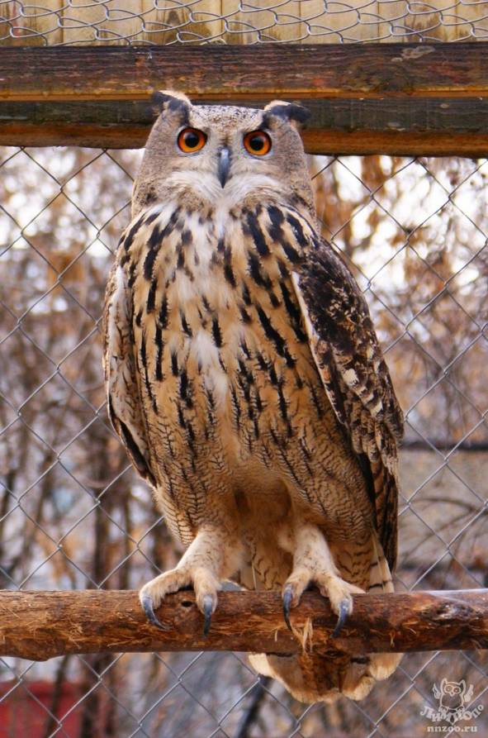

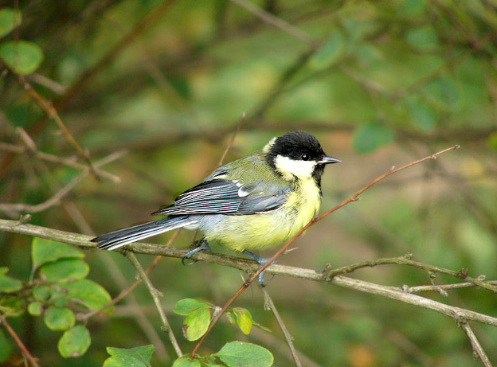

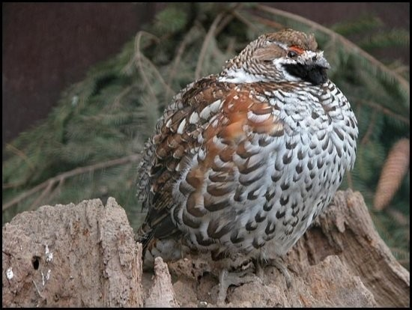

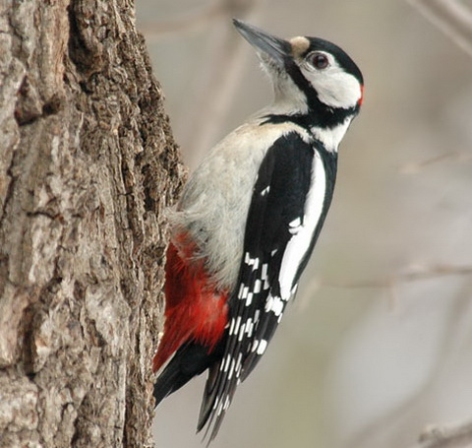

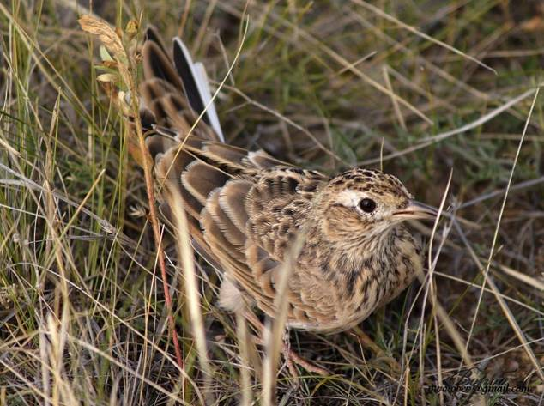

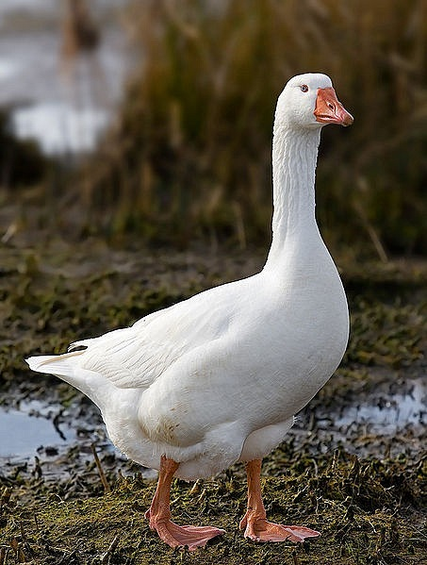

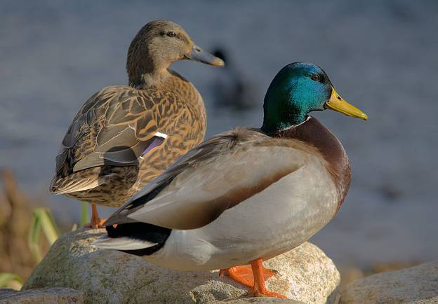

Приложение 2

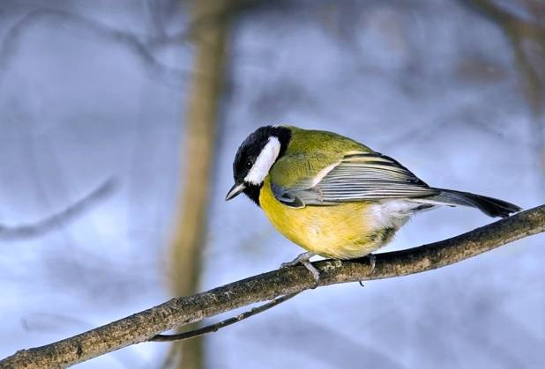

Приложение 3

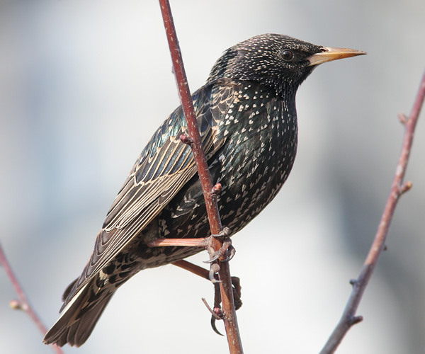

Приложнение 4

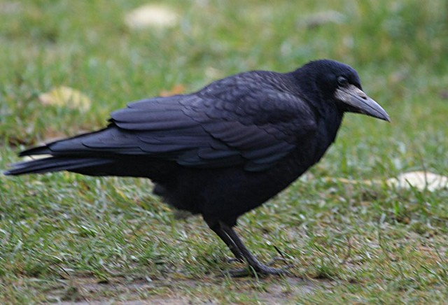

Приложение 5

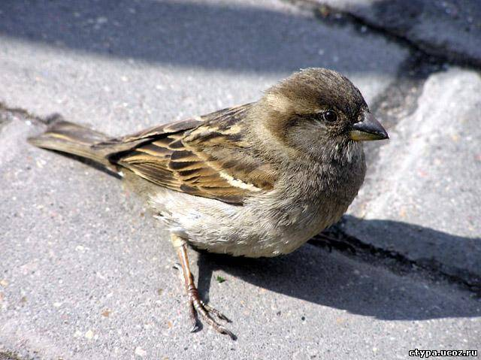

Приложение 6

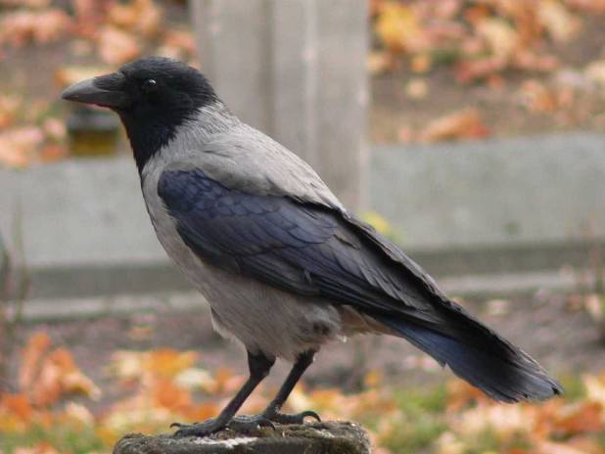

Приложение 7

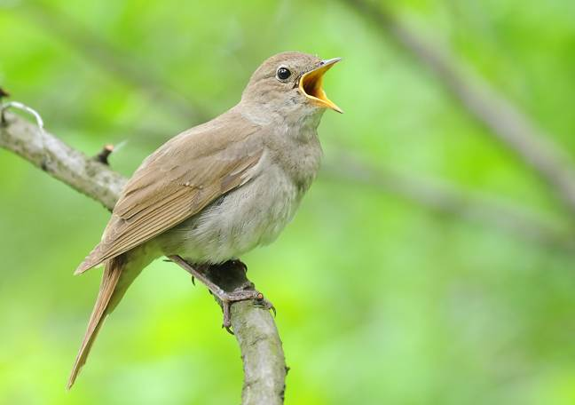

Приложение 8
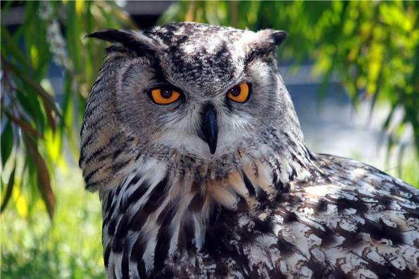

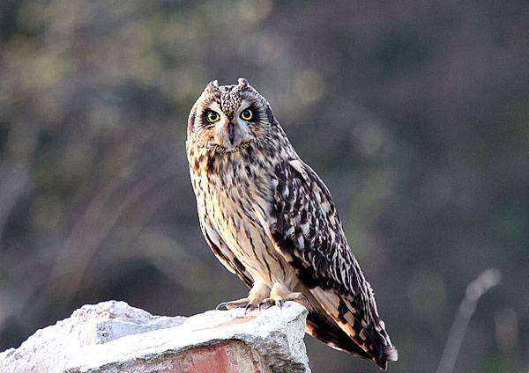
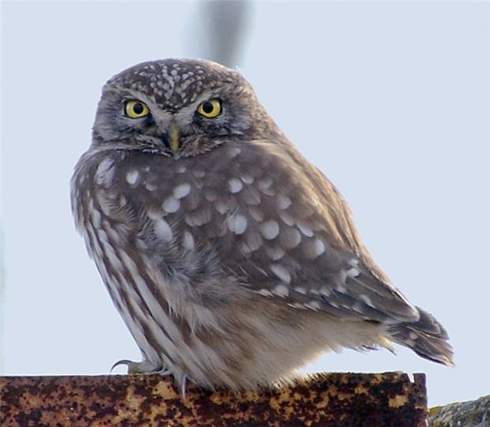

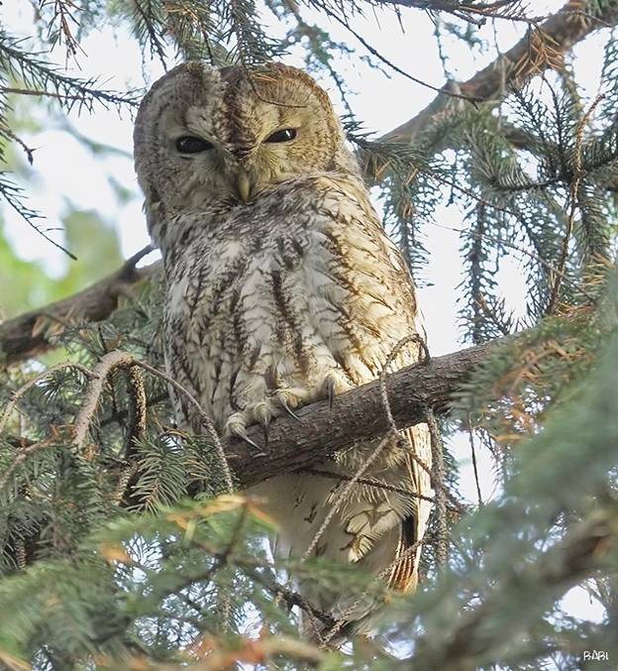

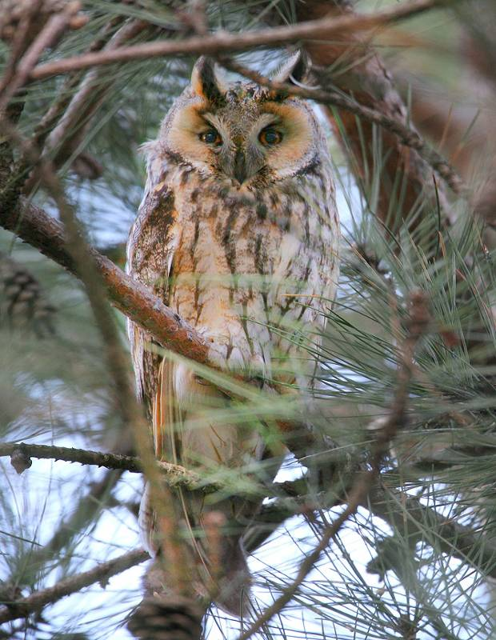

Приложение 9
